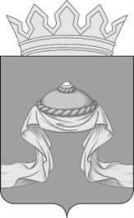

Администрация Назаровского района

Красноярского края

РАСПОРЯЖЕНИЕ

«17» 02 2020 г. Назарово № 54-р

В целях повышения качества управления бюджетным процессом и выявления внутренних резервов экономии расходов и увеличения доходов районного бюджета, на основании Бюджетного кодекса Российской Федерации, руководствуясь Уставом муниципального образования Назаровский район Красноярского края:
1. Утвердить План по росту доходов, оптимизации расходов, совершенствованию долговой политики и межбюджетных отношений на 2020 год согласно приложению 1.
2. Утвердить состав рабочей группы по реализации Плана по росту доходов, оптимизации расходов, совершенствованию долговой политики и межбюджетных отношений согласно приложению 2.
3. Отделу организационной работы и документационного обеспечения администрации района (Любавина) разместить распоряжение на официальном сайте муниципального образования Назаровский район Красноярского края в информационно-телекоммуникационной сети Интернет.
4. Контроль за выполнением распоряжения возложить на заместителя главы района, руководителя финансового управления администрации Назаровского района (Мельничук).
5. Распоряжение вступает в силу со дня подписания.

Глава района Г.В. Ампилогова

